ASSUNTO :. INDICO PARA QUE O DEPARTAMENTO COMPETENTE, QUE PASSE COM O CARRO PIPA UMIDECENDO O SOLO NAS RUAS DO PARQUE DAS LARANJEIRAS PARA AMENIZAR OS EFEITOS DA POEIRA.

DESPACHO

SALA DAS SESSÕES ____/____/_____

PRESIDENTE DA MESA

INDICAÇÃO Nº , DE 2014

SENHOR PRESIDENTE,
SENHORES VEREADORES,

INDICO ao Exmo. Senhor Prefeito Municipal para que junto ao Departamento competente que passe com um caminhão pipa umidecendo o solo nas ruas do Parque das Laranjeiras para amenizar os efeitos da poeira.

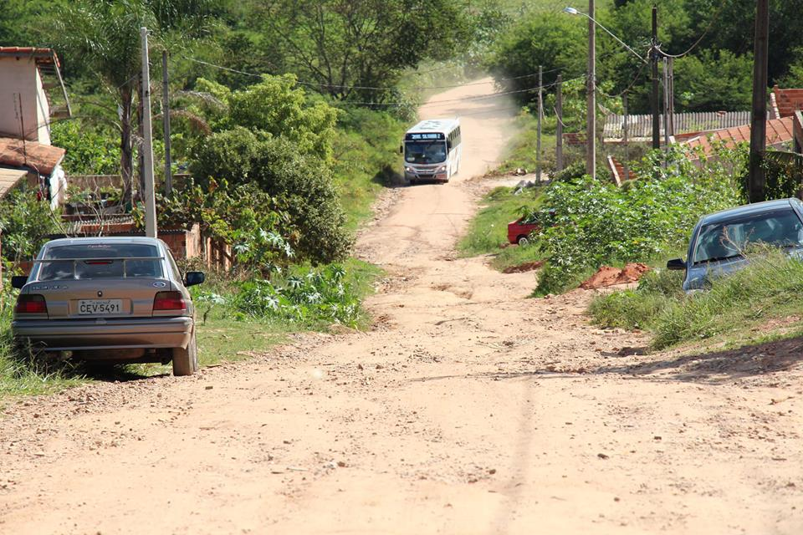

SALA DAS SESSÕES “VEREADOR SANTO RÓTOLLI”, aos 16 de Maio de 2014

VEREADOR LUIS ROBERTO TAVARES

